**Задание lab1_z2:**

* Разработать на языке **С++** описание функции, реализующей следующий алгоритм

outArr[i] = inArr[i] + inA + inB + inC, где i=0, 1, .. (ROWS-1). ROWS=3

* Тип данных для inArr[i] , inA, inB, inC, inD – short; для outArr[i] – int;
* Разработать тест, обеспечивающий автоматическую проверку получаемых результатов моделирования разработанной функции.
* Создать, провести исследование и сравнительный анализ двух аппаратных реализаций разработанного на языке **С++** описания функции.
  + Микросхема: xa7a12tcsg325-1q
  + clock period 6; clock_uncertainty 1 (для решения Solution 1)
  + clock period 10; clock_uncertainty 1 (для решения Solution 2)

**Программа работы и комментарии.**

1. ***Создайте рабочие папки***
   1. Создайте рабочую папку для проекта C:\Xilinx_trn\HLS2023\**lab1_z2**
   2. Создайте папку для исходных кодов **C:\Xilinx_trn\HLS2023\lab1_z2\source**
2. ***Создайте проект.***
   1. проект lab1_z2 (рабочая папка – папка …\lab1_z2)
   2. Микросхема: xa7a12tcsg325-1q
   3. clock period 6; clock_uncertainty 1
3. ***Создайте описание функции и теста***
   1. Создайте файл lab1_z2.h (пример файла на Си - в приложении и в папке **C:\Xilinx_trn\HLS2023\lab1_z2\source\C_Exmpl**) и сохраните его в папке **C:\Xilinx_trn\HLS2023\lab1_z2\source**
   2. Создайте файл c описанием функции - файл lab1_z2.cpp (пример файла на Си - в приложении и в папке **C:\Xilinx_trn\HLS2023\lab1_z1\source\C_Exmpl**) и сохраните его в папке **C:\Xilinx_trn\HLS2023\lab1_z2\source**
   3. Создайте файл c описанием теста - файл lab1_z2_test.cpp (пример файла на Си - в приложении и в папке **C:\Xilinx_trn\HLS2023\lab1_z1\source\C_Exmpl**) и сохраните его в папке **C:\Xilinx_trn\HLS2023\lab1_z2\source**
4. ***Осуществите Си моделирование созданной функции***
   1. Запустите тест и убедитесь в правильности работы созданного описания функции (приведите снимок экрана с результатами моделирования)
   2. Убедитесь в правильности работы созданного теста - убедитесь, что тест отрабатывает ошибку (приведите снимок экрана с результатами моделирования)
5. ***Проведите синтез и анализ решения Solution1***
   1. Проведите анализ результатов синтеза
      1. Оценка временных параметров (приведите снимок экрана)
      2. Оценка производительности и аппаратных затрат (приведите снимок экрана)
      3. Окно планировщика (Schedule Viewer) - приведите снимок экрана
   2. Выполните и проведите анализ результатов Co-simulation
      1. Убедитесь в том, что тест прошел успешно (ожидаемые результаты соответствуют полученным при моделировании) – статус Pass (приведите снимок экрана)
      2. Зафиксируйте (приведите снимок экрана) оценки производительности и сравните их с оценками, полученными при синтезе.
      3. Получите и проведите анализ временных диаграмм
         1. Разверните временную диаграмму и приведите снимок экрана с полученной временной диаграммой

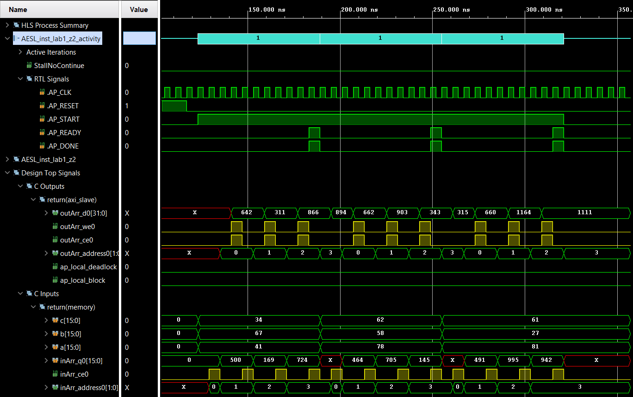

* + - * 1. На скриншоте следует показать Iteration Latency
        2. На скриншоте следует показать trip count
        3. На скриншоте следует показать loop latency
        4. На скриншоте следует показать Latency
        5. На скриншоте следует показать Initiation Interval

1. ***Создайте, проведите синтез и анализ решения Solution2***
   1. Измените период тактового сигнала – сделайте его равным 10нс.
   2. Проведите анализ результатов синтеза
      1. Оценка временных параметров (приведите снимок экрана)
      2. Оценка производительности и аппаратных затрат (приведите снимок экрана)
      3. Окно планировщика (Schedule Viewer) - приведите снимок экрана
   3. Выполните и проведите анализ результатов Co-simulation
      1. Убедитесь в том, что тест прошел успешно (ожидаемые результаты соответствуют полученным при моделировании) – статус Pass (приведите снимок экрана)
      2. Зафиксируйте (приведите снимок экрана) оценки производительности и сравните их с оценками, полученными при синтезе.
      3. Получите и проведите анализ временных диаграмм
         1. Разверните временную диаграмму и приведите снимок экрана с полученной временной диаграммой

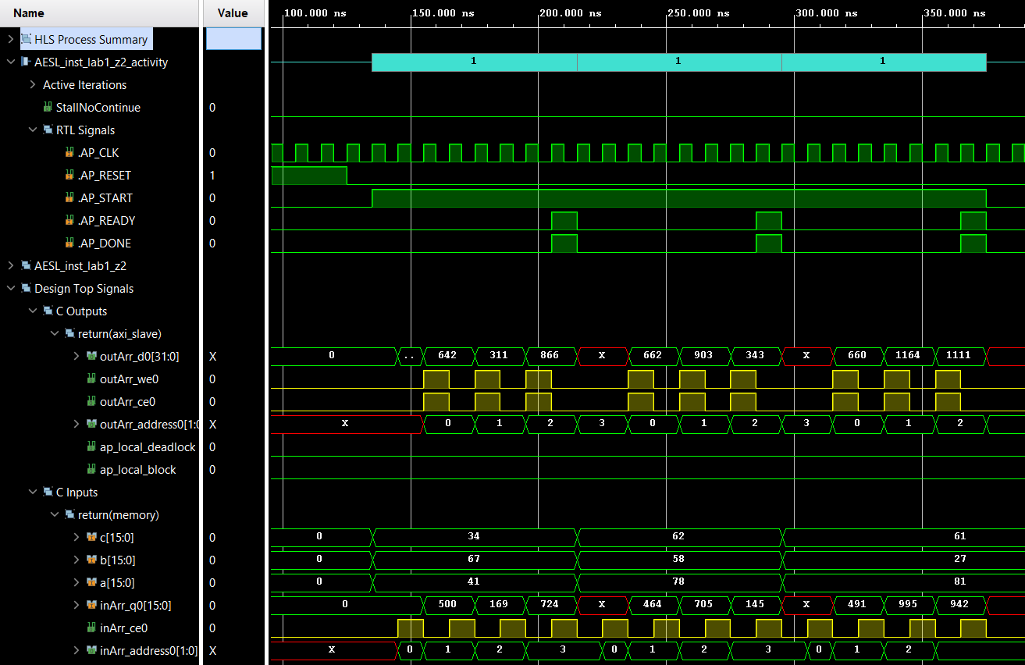

* + - * 1. На скриншоте следует показать Iteration Latency
        2. На скриншоте следует показать trip count
        3. На скриншоте следует показать loop latency
        4. На скриншоте следует показать Latency
        5. На скриншоте следует показать Initiation Interval

Вопрос:

Поясните отличия временных диаграмм решений ***Solution 1 и Solution 2***

1. ***Сравните решения Solution 1 и Solution 2 -*** 
   1. Зафиксируйте результаты сравнения (сделайте снимок экрана)
   2. Сравните Timing, Latency, Utilization Estimation и поясните отличия
   3. Вопросы:
      1. Какое из двух решений имеет меньший II
         1. В тактах?
         2. В ns (число тактов надо умножить на estimated)?
      2. какое из двух решений обеспечивает большее быстродействие (в ns)?
         1. Насколько велико отличие?
      3. Какое из двух решений требует меньших аппаратных затрат?
         1. Насколько велико отличие?
      4. Какое из двух решений Вам кажется более оптимальным? И почему?

**Приложение**

**lab1_z2.h**

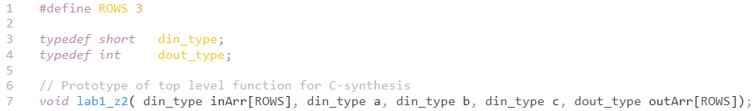

**lab1_z2.c**

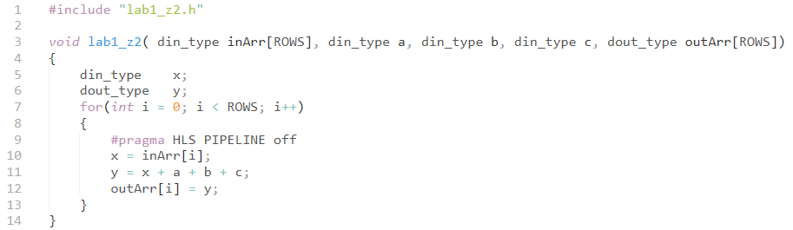

**lab1_z2_test.c**

